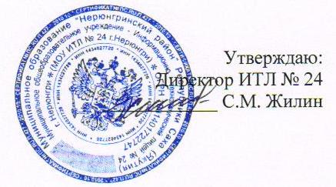
План
мероприятий, посвящённых Дню молодого избирателя в МОУ ИТЛ №24
г. Нерюнгри
№ | Дата, время,  место проведения | Мероприятия | Ответственные
1. | 29.02.18. | Информационно-методическое совещание с классными руководителями о проведении в МОУ ИТЛ №24 « Единого Дня молодого избирателя» на территории РФ | Зам. директора по ВР Тарасенко Г.Е.  Классные руководители 1 -11 классов
2. | 05.02.18.- 10.02.18г. | Знакомство с Федеральным законом «Об основных гарантиях избирательных прав граждан Российской Федерации» | Лекторская группа клуба «Юный правовед», Куликова М.В.  8-11 классы
3. | 14.02.18г. | Классные часы: «О выборах Президента Российской Федерации»;  «О выборах в Нерюнгринском районе»; | Кл. руководители 5-11 классов,  Куликова М.В., Иванова И.Г.
4. | Февраль  Библиотека  01.-28.02.18г. | Оформление стенда в лицейской библиотеке: «Основные гарантии избирательных прав граждан Российской Федерации» | Педагог-библиотекарь Скрябина Н.В.
5. | 14.02.18. 14.15. библиотека | Встреча со специалистом Нерюнгринской территориальной избирательной комиссии. Круглый стол «Молодежь и выборы» | Тарасенко Г.Е.  Куликова М.В.  10-11 классы
6. | 08.02.-10.02.18г | Участие в школьной олимпиаде «Мы - будущие избиратели | Куликова М.В.  Иванова И.Г. 5-7 классы
7. | 10.02.-28.02.18г. | Конкурс «Лучшее приглашение на выборы», создание видео-презентаций о выборах | Обабкова В.Ю., ст. вожатая Давыдова И.Н. ,классные руководители 7-10х классов
8. | 05.—28.02.18г. | Размещение информации на сайте лицея о проведении мероприятий единого Д ня молодого избирателя | Миколайчук В.А.

Исп. Тарасенко Г.Е.

